23 ноября Классная работа «Умножение. Переместительное свойство умножения» |  | 23 ноября Классная работа «Умножение. Переместительное свойство умножения»
1. Повторение А.Г. Мерзляк «Математика 5 класс» стр. 113 № 416; стр.109 № 2 |  | 1. Повторение А.Г. Мерзляк «Математика 5 класс» стр. 113 № 416; стр.109 № 2
2. Проверка домашнего задания  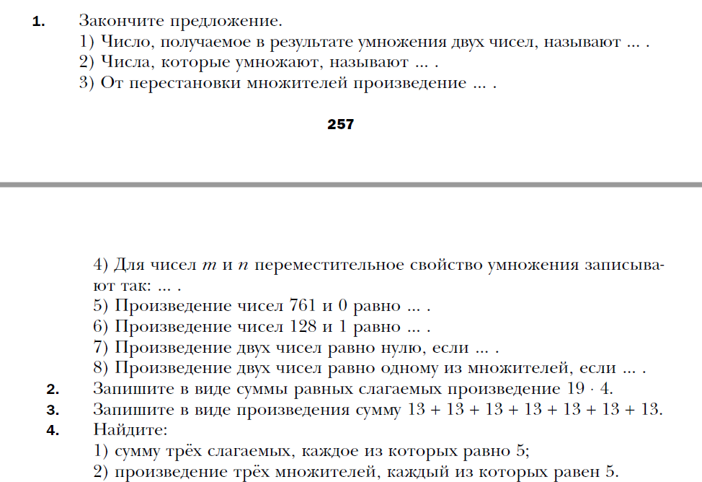 |  | 2. Проверка домашнего задания
3. Закрепление изучаемого материала |  | 3. Закрепление изучаемого материала
Все вместе  А.Г. Мерзляк «Математика 5 класс»  стр. 110 № 391  стр. 111 № 395  стр. 111 № 397  стр. 110 № 387 1) – 4) | Индивидуально  А.Г.Мерзляк «Рабочая тетрадь № 1 Математика 5 класс»  стр. 62 № 173  А.Г.Мерзляк «Дидактические материалы Математика 5 класс»  стр. 16 № 96 1); № 98  стр. 16 № 96 2); № 98  стр. 16 № 101 | Все вместе  А.Г. Мерзляк «Математика 5 класс»  стр. 110 № 391  стр. 111 № 395  стр. 111 № 397  стр. 110 № 387 1) – 4) | Индивидуально  А.Г.Мерзляк «Рабочая тетрадь № 1 Математика 5 класс»  стр. 62 № 173  А.Г.Мерзляк «Дидактические материалы Математика 5 класс»  стр. 16 № 96 1); № 98  стр. 16 № 96 2); № 98  стр. 16 № 101
4. Итог урока  Оцените свою активность на уроке:  На уроке я:  1) активно работал(а)  2) работал(а), но не активно  3) был пассивен(на) |  | 4. Итог урока  Оцените свою активность на уроке:  На уроке я:  1) активно работал(а)  2) работал(а), но не активно  3) был пассивен(на)
5. Домашнее задание  Уметь отвечать на вопросы 1 – 7 § 16  Решить задачи: 388; 392; 396; 398 |  | 5. Домашнее задание  Уметь отвечать на вопросы 1 – 7 § 16  Решить задачи: 388; 392; 396; 398

Дополнительное задание (Для тех, кто хочет знать больше)   | Дополнительное задание (Для тех, кто хочет знать больше)
А.Г. Мерзляк «Математика 5 класс» стр. 113 № 419 1) | А.Г. Мерзляк «Математика 5 класс» стр. 113 № 419 1)
Используя решение задачи 129, решить 131  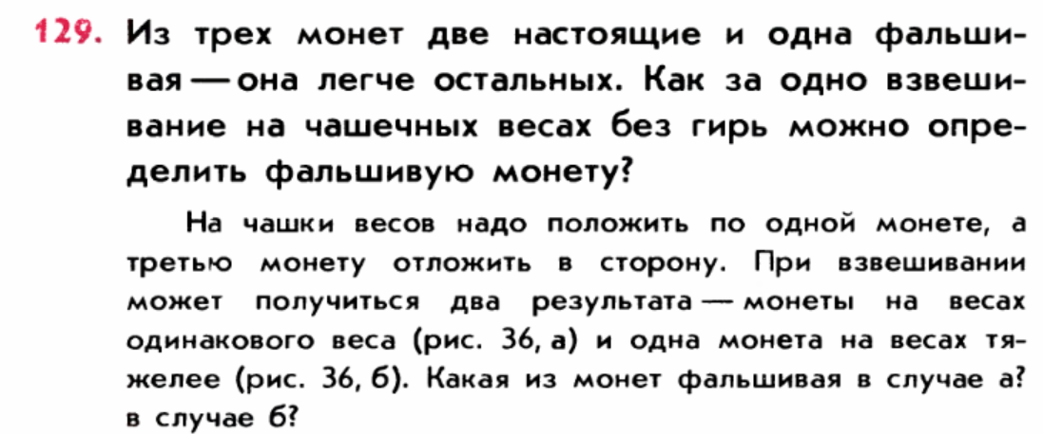  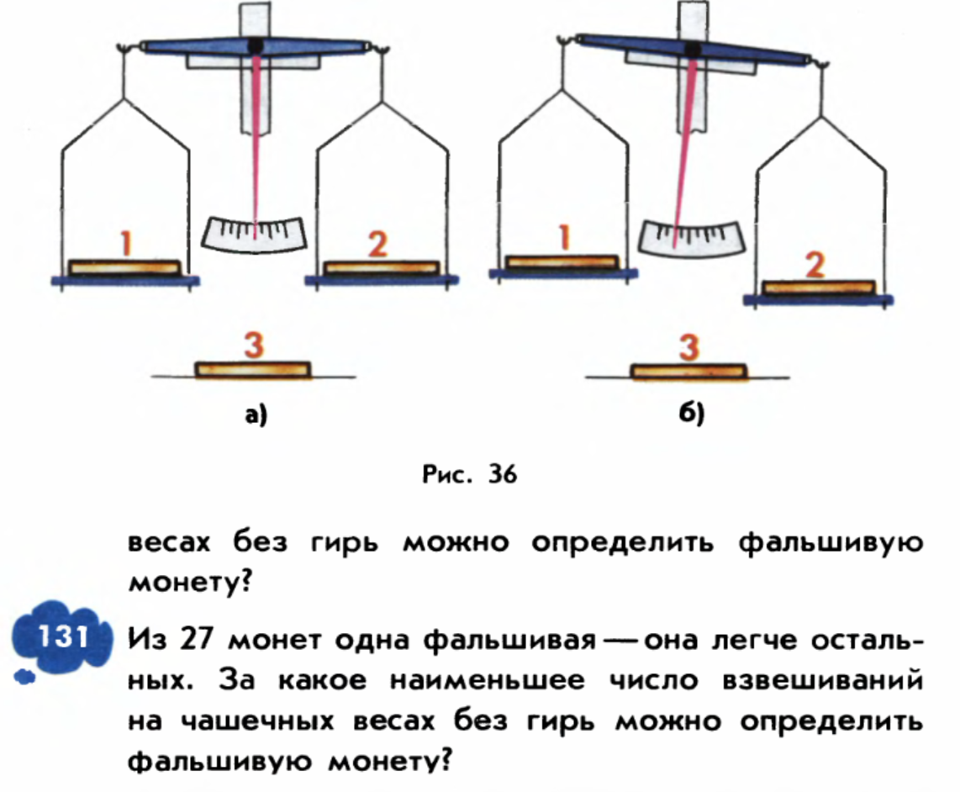 | Используя решение задачи 129, решить 131

